**Nueva firma Vicunha: paso a passo**

1) Abra Outlook y haga clic en "Nuevo correo electrónico".

2) En el menú "mensaje", seleccione "firma" > "firmas".

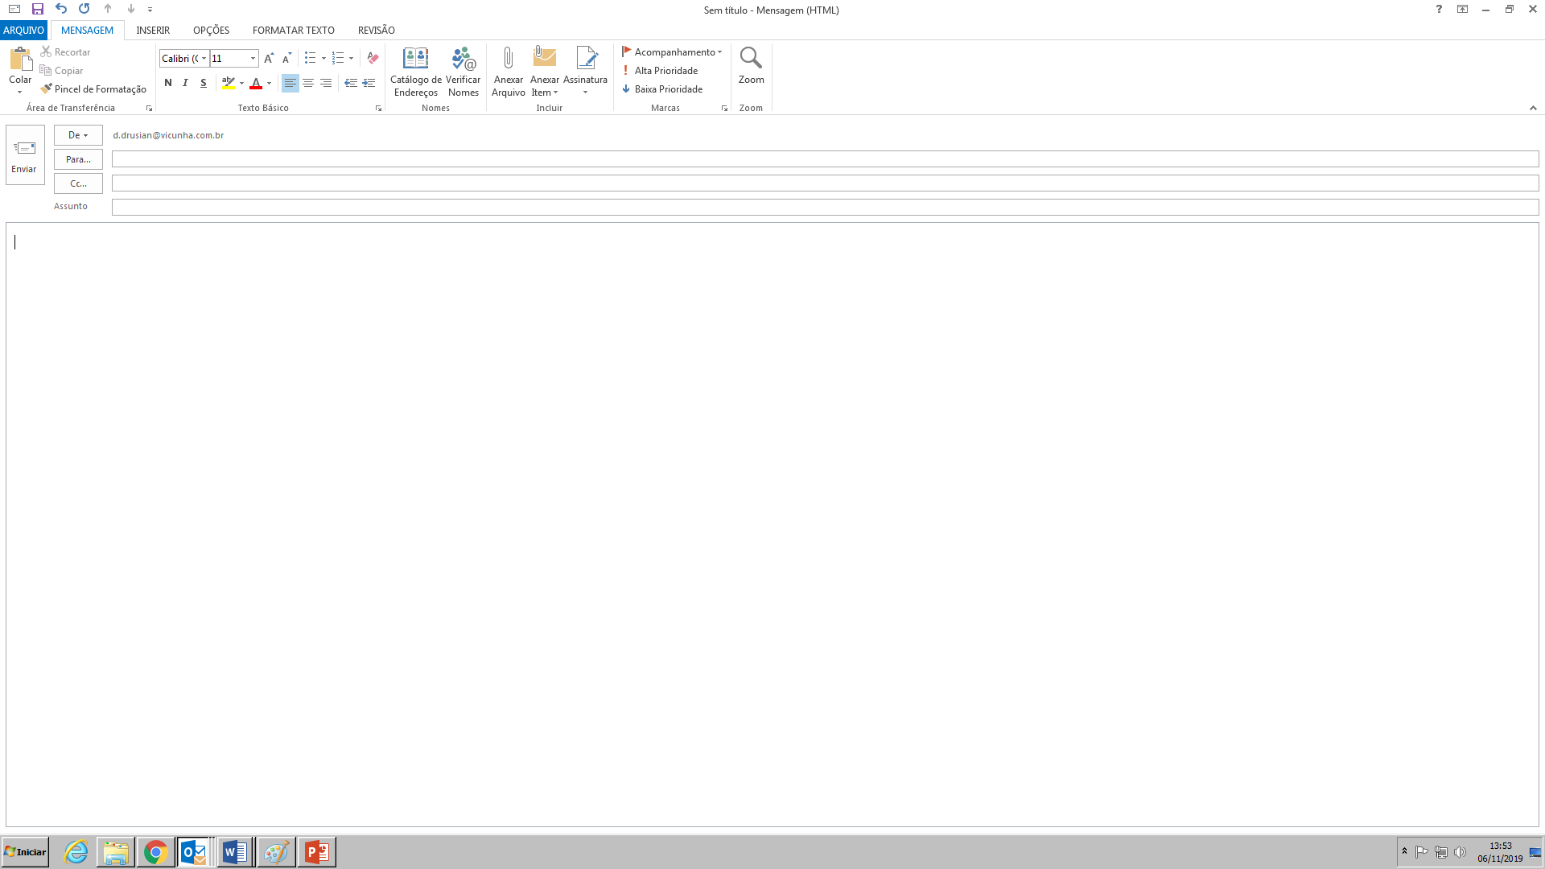

3) En "seleccione la firma que se va a editar", elija "Nueva" en el cuadro de diálogo "nueva firma" e ingrese un nombre para su firma.

4) En "Editar firma", seleccione una de las plantillas de firma a continuación con el color de su elección y copie la selección (Ctr+C) y péguela (Ctr+V) en el cuadro de texto "Editar firma". Después de eso, personalízalo con tu nombre, correo electrónico y número de teléfono actualizados.

5) Elija "OK" para guardar su nueva firma y volver a su mensaje.

6) Después de eso, vaya al menú "mensaje" y seleccione en "firma" el nombre de la plantilla que acaba de crear. A partir de ese momento, todos los mensajes futuros tendrán la firma agregada automáticamente.

|  |  |
| --- | --- |
|  | **Michele**  Alves  **Marketing**  m.alves@vicunha.com.br  55 11 5453-6789  [vicunha.com.br](http://www.vicunha.com.br) |

|  |  |
| --- | --- |
|  | **Michele**  Alves  **Marketing**  m.alves@vicunha.com.br  55 11 5453-6789  [vicunha.com.br](http://www.vicunha.com.br) |

|  |  |
| --- | --- |
|  | **Michele**  Alves  **Marketing**  m.alves@vicunha.com.br  55 11 5453-6789  [vicunha.com.br](http://www.vicunha.com.br) |

|  |  |
| --- | --- |
|  | **Michele**  Alves  **Marketing**  m.alves@vicunha.com.br  55 11 5453-6789  [vicunha.com.br](http://www.vicunha.com.br) |

|  |  |
| --- | --- |
|  | **Michele**  Alves  **Marketing**  m.alves@vicunha.com.br  55 11 5453-6789  [vicunha.com.br](http://www.vicunha.com.br) |

|  |  |
| --- | --- |
|  | **Michele**  Alves  **Marketing**  m.alves@vicunha.com.br  55 11 5453-6789  [vicunha.com.br](http://www.vicunha.com.br) |

|  |  |
| --- | --- |
|  | **Michele**  Alves  **Marketing**  m.alves@vicunha.com.br  55 11 5453-6789  [vicunha.com.br](http://www.vicunha.com.br) |

|  |  |
| --- | --- |
|  | **Michele**  Alves  **Marketing**  m.alves@vicunha.com.br  55 11 5453-6789  [vicunha.com.br](http://www.vicunha.com.br) |

|  |  |
| --- | --- |
|  | **Michele**  Alves  **Marketing**  m.alves@vicunha.com.br  55 11 5453-6789  [vicunha.com.br](http://www.vicunha.com.br) |

|  |  |  |
| --- | --- | --- |
|  | **Michele**  Alves  **Marketing**  m.alves@vicunha.com.br  55 11 5453-6789  [vicunha.com.br](http://www.vicunha.com.br) |  |

|  |  |
| --- | --- |
|  | **Michele**  Alves  **Marketing**  m.alves@vicunha.com.br  55 11 5453-6789  [vicunha.com.br](http://www.vicunha.com.br) |

|  |  |
| --- | --- |
|  | **Michele**  Alves  **Marketing**  m.alves@vicunha.com.br  55 11 5453-6789  [vicunha.com.br](http://www.vicunha.com.br) |